PRUEBA SUPERATE ESPAÑOL GRADO ONCE
“Al recibir la distinción con que vuestra libre academia ha querido honrarme, mi gratitud es tanto más profunda cuanto que mido hasta qué punto esa recompensa excede mis méritos personales.
Todo hombre, y con mayor razón todo artista, desea que se reconozca lo que él es o quiere ser. Yo también lo deseo. Sin embargo al conocer esta decisión me fue imposible no comparar su prestigio con lo que realmente soy. ¿Cómo un hombre casi joven, cuya única riqueza son sus dudas y una obra aún en el telar, habituado a vivir en la soledad del trabajo o en las estancias del afecto, no hubiera sentido una especie de pánico ante una determinación como esta, que de un golpe le lleva , desde su soledad al centro de una luz? ¿Con qué estado de ánimo podría recibir ese honor al tiempo que, en Europa, otros escritores, de extraordinarias dimensiones, están reducidos al silencio mientras su tierra natal padece incesantes desdichas?
Albert Camús, Discurso de recepción del Premio Nobel de literatura, 1957
Pregunta
- En el texto: "Sin embargo, al conocer vuestra decisión me fue imposible no comparar su prestigio con lo que realmente soy ¿Cómo un hombre casi joven, cuya única riqueza son sus dudas y una obra aún en el telar, habituado a vivir en la soledad del trabajo o en las estancias del afecto, no hubiera sentido una especie de pánico…” ", la expresión sin embargo cumple una función
A. aditiva B. causal C. adversativa D. condicional
- A partir de este texto podemos afirmar que Camus
A. Pensaba que los escritores debían ayudar a quienes tenían adversidades.
B. Consideraba que sus cualidades no eran suficientes para mercer el Nobel.
C. Sostenía que los escritores deben estar en soledad para producir mejores obras
D. Afirmaba que la gratitud y la desdicha son las causas de grandes obras.
- La expresión una obra aún en el telar puede entenderse como
A. Una obra muy bella B. Una obra hecha por múltiples autores
C. Una obra aún en desarrollo D. Una obra hecha con mucho cuidado
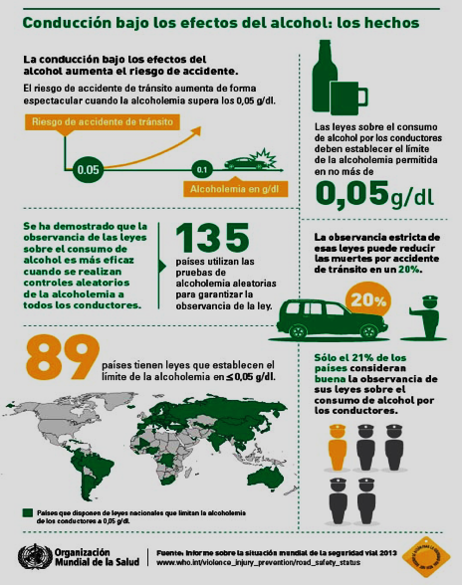
- De acuerdo con el contenido de la información presentada, ¿a cuál de los siguientes contextos se adecuaría mejor la infografía?
- A. Una exposición sobre el transporte público como alternativa de movilidad.
- B. Un estudio sobre el uso del alcohol según el género y la condición socioeconómica.
- C. Una campaña sobre responsabilidad vial.
- D. Una marcha ecológica en contra del uso automóviles

- A propósito del cuadro que presenta la información según la cual, la conducción bajo los efectos del alcohol aumenta el riesgo de accidente, se puede afirmar que las figuras que acompañan el texto
A. proporcionan información adicional. B. ilustran la información presentada.
C. profundizan la información dada. D. contradicen la información descrita
Crítica de la razón pura
“En la parte analítica de la crítica se demuestra: que el espacio y el tiempo son meras formas de la intuición sensible, es decir, simples condiciones de la existencia de las cosas en cuanto fenómenos; que tampoco poseemos conceptos del entendimiento ni, por tanto, elementos para conocer las cosas sino en la medida en que puede darse la intuición correspondiente a tales conceptos ; que, en consecuencia, no podemos conocer un objeto como cosa en sí misma, sino en cuanto objeto de la intuición empírica, es decir en cuanto fenómeno. De ello se deduce que todo posible conocimiento especulativo de la razón se halla limitado a los simples objetos de experiencia.”
KANT, Immanuel. Crítica de la razón pura. En: Biblioteca virtual Universal, 2003.
- Kant establece límites al conocimiento humano. Una de esas fronteras viene dada por
A. los libros. B. la autoridad. C. los sentimientos. D. la experiencia.
- A partir del texto anterior podemos afirmar que el tiempo es
A. una circunstancia indispensable para la existencia de las cosas en cuanto fenómenos.
B. un objeto sensible en cuanto fenómeno.
C. un producto de la crítica de la razón.
D. la duración de las cosas.
Don Quijote de la Mancha
“Es, pues, de saber, que este sobredicho hidalgo, los ratos que estaba ocioso (que eran los más del año) se daba a leer libros de caballerías con tanta afición y gusto, que olvidó casi de todo punto el ejercicio de la caza, y aun la administración de su hacienda; y llegó a tanto su curiosidad y desatino en esto, que vendió muchas hanegas de tierra de sembradura, para comprar libros de caballerías en que leer; y así llevó a su casa todos cuantos pudo haber de ellos; y de todos ningunos le parecían tan bien como los que compuso el famoso Feliciano de Silva: porque la claridad de su prosa, y aquellas intrincadas razones suyas, le parecían de perlas; y más cuando llegaba a leer aquellos requiebros y cartas de desafío, donde en muchas partes hallaba escrito: la razón de la sinrazón que a mi razón se hace, de tal manera mi razón enflaquece, que con razón me quejo de la vuestra hermosura, y también cuando leía: los altos cielos que de vuestra divinidad divinamente con las estrellas se fortifican, y os hacen merecedora del merecimiento que merece la vuestra grandeza. Con estas y semejantes razones perdía el pobre caballero el juicio, y desvelábase por entenderlas, y desentrañarles el sentido, que no se lo sacara, ni las entendiera el mismo Aristóteles, si resucitara sólo para ello.”
CERVANTES, Miguel de. Don Quijote de la Mancha, Capítulo I, Madrid: Instituto Cervantes, 1997.
- A partir del anterior texto podemos concluir que El Quijote hace una exaltación de
A. la grandeza de Feliciano de Silva. B. la administración de los bienes.
C. el amor por la dama. D. el ocio.
- Aristóteles es propuesto en el texto como modelo de un
A. caballero. B. lector. C. cazador. D. escritor.
“La distinción entre lenguajes naturales y lenguajes artificiales es, a primera vista, muy clara. Los lenguajes naturales los heredamos. Los lenguajes artificiales los construimos (…). Pero en rigor (…) los lenguajes naturales han sido también construidos. Sólo que construidos a un ritmo lento, a lo largo de la secular relación del hombre con su medio: su riqueza, su ambigüedad, su infinitud de matices no son sino el reflejo de la riqueza de esa relación. Y un producto de esa relación – un resultado de la necesidad de controlar científicamente el medio – son también los lenguajes artificiales. Lo que laxamente estamos llamando ‘lenguajes artificiales’ son, por lo general, lenguajes de precisión, medios artificiosos de expresión construidos por los científicos a fin de poder formular con mayor justeza las relaciones entre los objetos estudiados por sus ciencias respectivas”.
A. Deaño, Introducción a la lógica formal
- Basados en el texto anterior, indique que afirmación es falsa:
A. La tecnología moderna ha privilegiado el lenguaje artificial
B. la distinción natural-artificial refiere al carácter creado o no de los lenguajes.
C. El lenguaje artificial posee más exactitud que el lenguaje natural
D. En la cotidianidad recurrimos con mayor frecuencia al lenguaje natural
- Teniendo en cuenta el texto anterior, la metáfora sería más recurrente en un lenguaje
A. matemático B. que busque precisión
C. con infinitud de matices D. científico
La primavera puede dejar de ser una de las estaciones más esperadas para convertirse en una de las más temidas para millones de latinoamericanos. Los científicos han determinado que, en esos meses, parte de la región está expuesta a una lluvia potencialmente letal de rayos solares que se cuela por el agujero de la capa de ozono en la Antártida, el cual, pese a los esfuerzos de contención, se expande marcadamente durante la temporada primaveral. Este fenómeno afecta una vasta área que comprende a Chile y Argentina e incluso podría llegar hasta Brasil y Uruguay. Además, ha volcado a científicos y autoridades a la búsqueda de respuestas apremiantes que van desde campañas para usar protección solar, hasta acelerar la eliminación de productos químicos que dañan la capa de ozono.
Los países latinoamericanos más afectados han logrado importantes avances en reducir el consumo de clorofluorocarbonos (CFC), hasta llevarlo prácticamente a cero: en Argentina el consumo bajó de 6.371 toneladas en 1995 a 28 toneladas en 2011, según datos del gobierno. Actualmente, varios de estos países consideran otras opciones para reducir al mínimo el consumo de hidroclorofluorocarbonos (HCFC), que también tienen un impacto en la capa de ozono. Tales químicos se hallaban comúnmente en refrigerantes, heladeras comerciales, aparatos de aire acondicionado, y aerosoles entre otros, y una vez emitidos en la atmósfera, no solo agotan la capa de ozono, sino también son gases de efecto invernadero hasta 10.000 veces más potentes que el CO2.
Tomado de: http://internacional.elpais.com/internacional/2014/09/19/actualidad/1411142375_630691.html
- La palabra “actualmente”, presente en el segundo párrafo, hace referencia al tiempo en que
A. se determina el daño de los rayos solares. B. fue escrito el texto.
C. llega la primavera. D. en el que tú estás leyendo el texto.
- El enunciado “En Argentina el consumo bajó de 6.371 toneladas en 1995 a 28 toneladas en 2011” es
A. una conclusión. B. una aclaración. C. un ejemplo. D. una hipótesis.
“El Gran Colisionador de Hadrones, o LHC, en la frontera entre Francia y Suiza, volverá a funcionar a finales de mes, probablemente el 23 de marzo. Los físicos llaman a estas puestas en marcha runs (carreras en inglés). En la primera ya se consiguió todo un récord mundial con el descubrimiento del bosón de Higgs. Lo que depara esta segunda, que durará hasta 2018, no lo sabe nadie. Tras dos años de reparación y acondicionamiento el acelerador va a funcionar al doble de potencia y cruzará una frontera de la física nunca antes traspasada. Al otro lado puede haber partículas desconocidas cuyo descubrimiento convertiría al célebre bosón en un polvoriento trofeo de niñez.
El LHC tiene tres grandes retos en esta segunda carrera. Uno es descubrir la supersimetría, que sería como entrar en una nueva dimensión (...) La supersimetría, o SUSY, supone que cada partícula elemental conocida tiene una hermana supersimétrica desconocida. A cada higgs correspondería un higgsino, a cada neutrino su neutralino, etc. La interacción entre esas hermanas podría ser responsable de fenómenos que se observan en el universo y para los que no hay explicación. Por ejemplo, entre todas esas partículas supersimétricas estarían las que componen la materia oscura, el segundo gran objetivo del LHC.
El tercer reto del LHC es más asequible: medir al detalle el bosón de Higgs. En estos dos años la máquina ha estudiado unos 1.000 bosones, pocos para conocerlo a fondo. En esta segunda ronda se planea obtener al menos el doble de datos que en la anterior “Esta vez el higgs dejará de ser la estrella, pero aún nos queda mucho por medir, entre otras cosas su anchura exacta”, explica José Enrique García, físico del otro experimento grande del LHC, el ATLAS.”
Adaptado de: http://elpais.com/elpais/2015/03/06/ciencia/1425657269_585687.html
- En la explicación que ofrece de José Enrique García hay un conector
A. Enumerativo B. Espacial C. Aditivo D. Adversativo
http://www.dineroysalud.es/REVISTA/imagenes/articulos/GestionNoticias_4589WWDía-Mundial-saludWHOs.jpg
- A partir de la información presentada, se puede afirmar que la infografía tiene como propósito
A. sensibilizar al espectador sobre las ventajas de consumir verduras
B. incentivar el consumo de alimentos que provengan del mar
C. Alertar sobre el riesgo de consumir alimentos insalubres
D. Promover la producción de alimentos en granjas
“La novela queda concluída al ser escrita, la pintura al ser pintada, y la obra teatral cuando es interpretada. Pero la novela abandonada en un cajón, la pintura amontonada en una despensa y la obra interpretada en un teatro vacío no cumplen su función. Para que la novela funcione deberá ser publicada de un modo u otro, la pintura tendrá que ser mostrada pública o privadamente, y la obra presentada ante un público. La publicación, la exhibición y la representación ante un público son medios de realización - o modos de que las artes formen partes de la cultura-. La ejecución consiste en hacer una obra, la realización en hacer que esta funcione.”
N. Goodman, De la mente y otras materias.
- El texto anterior pertenece al género
A. Dramático B. Argumentativo C. Lírico D. Narrativo
- El hecho de que sea más fácil vigilar un cuento por su brevedad es presentado en el texto como
A. una conclusión. B. una aclaración. C. un argumento. D. una hipótesis.
- ¿Cuál de los siguientes enunciados expresa un juicio de valor?
A. Y aquí pienso en dos nombres.
B. la novela uno la escribe sucesivamente.
C. usted no ha escrito ninguna novela.
D. sus poemas y sus cuentos son muy bien conocidos en el extranjero
«Raul Bopp se vuelca hacia la temática negra en Urucungo después de haber explorado el universo amazónico en Cobra Norato en el intento de redescubrimiento de las raíces que caracterizó al movimiento antropofágico. En este trabajo exploramos si su propuesta se inscribe dentro del concepto de negritud césairiana, como expresión de la voluntad de pertenecer a África; si se adscribe a una apología de la raza negra como respuesta política al blanqueamiento impuesto por los grupos hegemónicos después de la abolición; o si permanece en los moldes del “negrismo estetizante de los años 20”, constituyendo el espejo brasileño de “un repertorio producido por una élite artística blanca y europea” (Schwartz, Las vanguardias 1991, 617-618).
Durante el período comprendido entre las décadas de 1920 y 1930 surgieron en varios lugares de América Latina manifestaciones artísticas y literarias que tomaban por primera vez como motivo el tema del negro, mientras se creaba el espacio para la eclosión de movimientos ideológicos en torno a la problemática de su integración en las sociedades americanas, tales como la Negritud o el Renacimiento de Harlem. Era la época de descubrimiento por parte de las vanguardias europeas del arte africano que, junto al folclore y a la etnografía, cumplirían un papel relevante en la de- finición de las estéticas modernas (Candido 121). Pero tanto el primitivismo como la valoración del negro adquirieron significaciones diferentes en Europa y en América Latina. El término negritud fue introducido por Aimé Césaire en la revista L”étudiant Noir en 1934 con la intención desafiante de invertir las connotaciones ofensivas que se asociaban a la palabra negro. Se distingue de los movimientos europeos en la medida en que sus representantes (Aimé Césaire en Martinica, Jacques Roumain en Haití, Nicolás Guillén en Cuba, entre otros) crearon una literatura de identificación “a partir de experiencias existenciales del par clase/raza” (Depestre 33)…»
Tomado de: Laura Masello, Urucungo, poemas negros. Cuadernos de literatura, Pontificia Universidad Javeriana, 2015.
- El anterior texto podría tener el siguiente título:
A. historia del concepto de negritud B. El arte africano
C. La élite negra D. Lenguaje y discriminación
- Es posible afirmar que el trabajo de Aimé Césaire busca
A. promover la literatura como medio de conocimiento
B. cuestionar la idea de que las palabras tienen un significado único
C. resaltar el trabajo de Bopp sobre la historia de África
D. caracterizar movimientos literarios de Martinica, Haiti y Cuba

PRUEBAS DE MATEMÁTICAS GRADO ONCE
- Observa la siguiente figura.
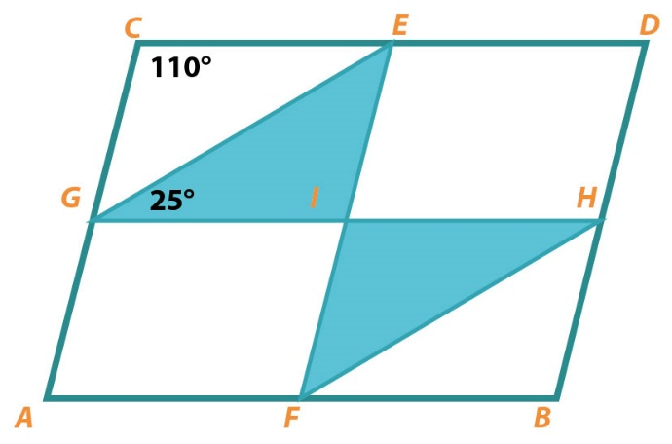
Si en el paralelogramo ABCD, el valor del ángulo ECG es de 110° y del ángulo EGI es de 25° ¿Cuál es el valor del ángulo HFI?
A. B. C. D.
- Si el paralelogramo ABDC tiene un área de 1 m2, los puntos E y F son los puntos medios de los lados AB y CD respectivamente, y los puntos G y H son los puntos medios de los lados AC y BD respectivamente. ¿Cuál es el área de la región sombreada?
A. B. C. D.
- En un campeonato de fútbol se han inscrito ocho (8) equipos. Los puntos que se dan en cada partido son:
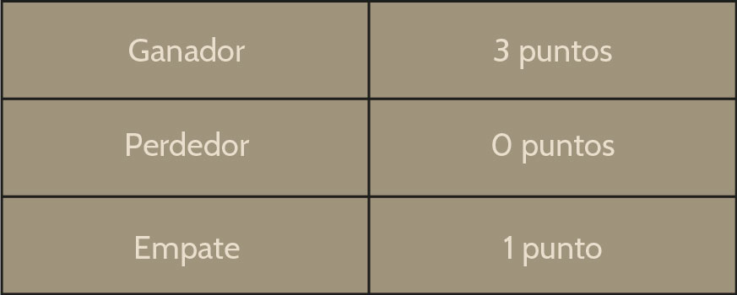
En la primera ronda juegan todos los equipos y pasan a la final los cuatro (4) equipos que hayan obtenido más puntos. En caso de empate se tiene en cuenta el número de goles anotados.
El día de la final, antes del juego, uno de los hinchas indica que la probabilidad de que su equipo gane es de 1. Esta afirmación es
A. verdadero, ya que debe existir un (1) campeón.
B. falso, porque cada equipo tiene una probabilidad de 0,5 para ganar.
C. verdadero, porque corresponde a la suma de las probabilidades de cada equipo de ganar.
D. falso, porque la probabilidad es tres (3) que corresponde a los puntos que gana.
En el centro meteorológico de una ciudad se registra diariamente la temperatura. En la tabla se presentan los registros de la temperatura en la mañana y a mediodía en cierto día.
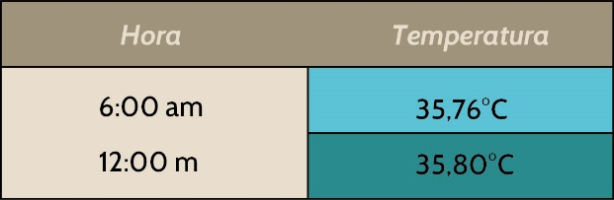
- ¿Es posible que al registrar la temperatura a las 3:00 pm sea mayor que la registrada en la mañana y menor que la registrada a mediodía?
A. Sí, se puede registrar por ejemplo una temperatura de 35,79°C, que está ubicada entre las temperaturas de la mañana y mediodía.
B. No, porque no es posible registrar una temperatura entre las temperaturas de la mañana y mediodía.
C. Sí, porque puede registrarse una temperatura de 35,7 que sería menor que la temperatura registrada a mediodía.
D. No, porque cualquier registro mayor que la temperatura de mañana va a ser mayor que la temperatura registrada a mediodía.
Atendiendo a las políticas de promoción de protección del medio ambiente y ahorro de agua, la empresa de acueducto reestructuró el cobro de su servicio para el año 2016;de manera que el consumo de agua estará determinado por las siguientes tarifas:
CF: Cargo fijo residencial por un valor de $15.800.
Consumo superior a 0 m³, hasta 20 m³: Valor por metro cúbico de agua consumido $ 3.000.
Consumo superior a 20 m³, hasta 40 m³: Valor por metro cúbico de agua consumido $ 3.200.
Consumo superior a 40 m³: Valor por metro cúbico $ 3.200 + x, siendo x la cantidad de metros cúbicos consumidos en el mes.
- Si el cobro mensual de la factura de agua se determina a partir del cargo fijo mensual y la cantidad de metros cúbicos de agua consumidos, ¿cuál es el valor de la factura de acueducto de una familia que consumió 22 m³ de agua?
A. $81.800 B. $86.200 C. $86.684 D. $86.222
- Si 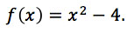
El conjunto solución de números reales que cumple que 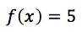es
A. {3} B. {-3} C. {-3,3} D. {-3i, 3i}
El siguiente diagrama representa la distribución de hombres y mujeres en tres facultades de una universidad de la ciudad.
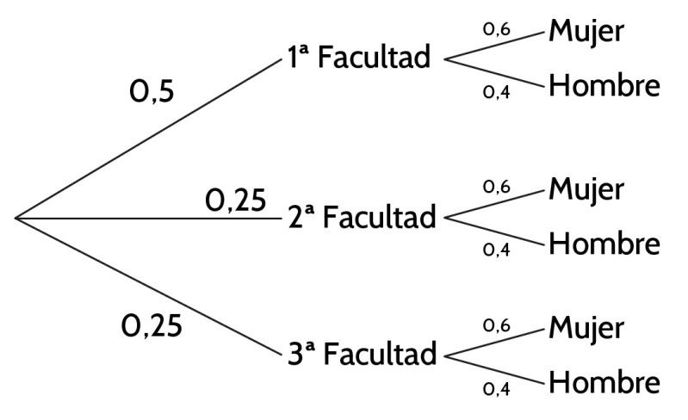
- La probabilidad que al seleccionar un hombre de la Facultad 3, es igualmente probable a seleccionar
A. Un hombre de la Facultad 2 B. Una mujer de la facultad 1
C. Un hombre de la facultad 1 D. Una mujer de la facultad 3
En una ciudad A la empresa de acueducto estableció las siguientes tarifas para el cobro del servicio.
CF: Cargo fijo residencial por un valor de $15.800.
C: Consumo por metro cúbico de agua por un valor de $3.300.
En la ciudad B la empresa de acueducto determina el cobro del servicio de la siguiente manera:
CF: Cargo fijo residencial por un valor de $15.800
Consumo superior a 0 m³, hasta 20 m³: Valor por metro cúbico de agua consumido $ 3.000.
Consumo superior a 20 m³, hasta 40 m³: Valor por metro cúbico de agua consumido $ 3.200.
Consumo superior a 40 m³: Valor por metro cúbico $ 3200 + x, siendo x la cantidad de metros cúbicos consumidos en el mes.
En ambos casos, el costo de la factura está dado por la suma del cargo fijo con el consumo.
- Si una familia consume 45m³ de agua al mes, ¿en cuál ciudad pagaría menos por la factura de acueducto?
A. En la ciudad A, porque el valor del agua que se consume no aumenta de acuerdo con la cantidad de metros cúbicos que se consuman, en cambio en la ciudad B la tarifa sube cuando se consume más de 40 m³ de agua.
B. El costo será el mismo en las dos ciudades, porque si bien en la ciudad A el valor de cada m³ de agua es mayor, se consumieron 45 m³; por lo que se aplicaría la tarifa más costosa de la ciudad B, que para la cantidad de agua consumida compensa el valor de cada m³ en la ciudad A.
C. En la ciudad B, porque si bien el valor de cada m³ de agua consumido despues de los 40 m³ va aumentar, este aumento no es tan significativo en 45 m³ para que el costo sea mayor que en la ciudad A, donde el valor por m³ de agua es mayor.
D. En la ciudad A el costo será menor, porque el valor de cada m³ de agua en la ciudad B siempre será mayor que en la ciudad A
Dado un número natural, diremos que es lúcido si este se puede escribir como 1 + 2k, en donde k es un número par.
- De los números 101, 135 y 410, ¿cuáles son números lúcidos?
A. 135 y 410. B. 101 y 135. C. 101. D. Otra respuesta.
Obsérvense la esfera y el cono con sus respectivas fórmulas de volumen.
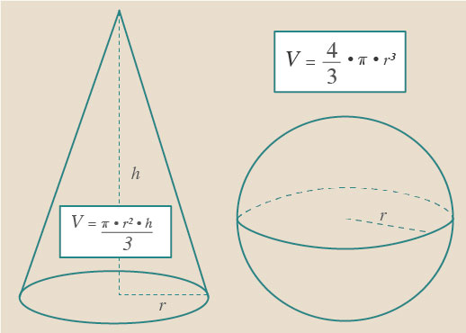
- En este caso, el radio del cono es igual al de la esfera. Si la altura del cono equivale a 4 veces el radio, ¿se puede deducir que el volumen de la esfera es menor que el volumen del cono?
A. No, porque el volumen de la esfera es igual al volumen del cono
B. Sí, porque el volumen de cuatro conos equivalen al volumen de una esfera.
C. No, porque el volumen de un cono equivale al volumen de cuatro esferas.
D. Sí, porque el volumen de un cono equivale a un cuarto del volumen de la esfera.
- En un laboratorio se observa el cambio en el crecimiento de una población de bacterias, sometida a un experimento con una sustancia química. Los datos registrados se presentan en la siguiente tabla.
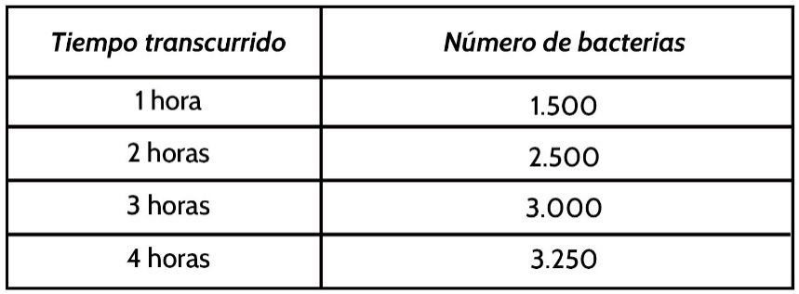
Uno de los científicos afirma que la cantidad de bacterias en un periodo de tiempo t está dada por la expresión 1.000t +500
Esta afirmación es
A. verdadera, porque para t = 1, se obtienen 1500 bacterias y para t = 2, se obtienen 2.500.
B. falsa, porque la cantidad de bacterias no aumenta a la misma razón conforme transcurre el tiempo.
C. verdadera, porque el número de bacterias está aumentando en múltiplos de 500.
D. falsa, porque el número de bacterias conforme transcurre el tiempo va disminuyendo.
- La figura muestra un círculo inscrito en un cuadrado, el cual a su vez inscrito en un círculo mayor. Sea R el radio del círculo mayor. Halle el área de la región sombreada (la región dentro del cuadrado y fuera del círculo menor), en términos de R.
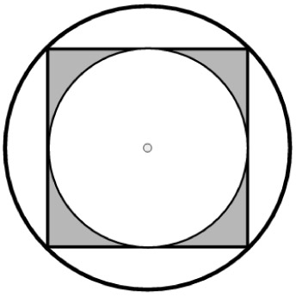
A. B.
C. D. 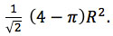
Dos personas juegan a lanzar dados.
El primer jugador lanza un dado y quiere obtener 5.
El segundo jugador lanza dos dados y quiere obtener en un dado 1 y en el otro 6.
- ¿Cuál de los dos jugadores tiene mayor probabilidad de obtener el resultado deseado?
A. Los dos eventos tienen la misma probabilidad de ocurrir. Cada uno con probabilidad de
B. Tiene mayor probabilidad de ocurrencia el evento del jugador 1.
C. Tiene mayor probabilidad de ocurrencia el evento del jugador 2.
D. Los dos eventos tienen la misma probabilidad de ocurrir. Cada uno con probabilidad de
Al final de la proyección de una película en un teatro al que asistieron 60 personas, se pidió a cada asistente calificar la película con un número real entre 0 y 5. Se estableció que el promedio de calificación fue de 3,8. De las 60 personas, exactamente 10 calificaron la película con un valor mayor o igual que 4 y el promedio de votación calculado respecto a estas 10 personas fue de 4.5.
- ¿Cuál fue el promedio de votación calculado respecto a las 50 personas que calificaron la película con un voto menor que 4?
A. 3,0 B. 3,1 C. 3,6 D. 3,66
- Para poblaciones que crecen inicialmente rápido y que luego pierden su capacidad de crecer, resulta apropiado un modelo de crecimiento logístico, dado por la siguiente función
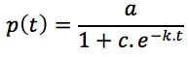
donde a, C y k son constantes.
Cierta población crece de acuerdo al modelo logístico: a = 75 millones, C = 5 y k = 0,05. ¿Cuál es el tamaño de la población cuando t = 0?

- A. millones B. 75 millones
- C. 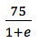 millones D. 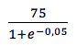millones
- Una compañía telefónica ofrece dos planes de tarifas para sus clientes.
Plan M (minutos): $ 40.000 de cargo fijo mensual con derecho hasta 500 minutos, una vez usados los 500 minutos; $ 75 por minuto.
Plan S (segundos): $ 25.000 de cargo fijo mensual con derecho a internet hasta 24.000 segundos, en cualquier horario; una vez usados los 24.000 segundos, $ 5 por segundo.
¿Cuál(es) de las siguientes afirmaciones es (son) verdadera(s)?
I) Si una persona consume aproximadamente 350 minutos durante el mes, entonces le conviene el plan S.
II) Si una persona consume alrededor de mes 550 minutos durante el mes, entonces le conviene el plan M.
III) Si una persona consume casi 450 minutos durante el mes entonces gasta lo mismo no importando el plan que contrate.
A. I y II solamente
B. I y III solamente
C. II y III solamente
D. I, II y III
La gráfica representa los ingresos diarios de la tienda “Elektronics” durante una semana
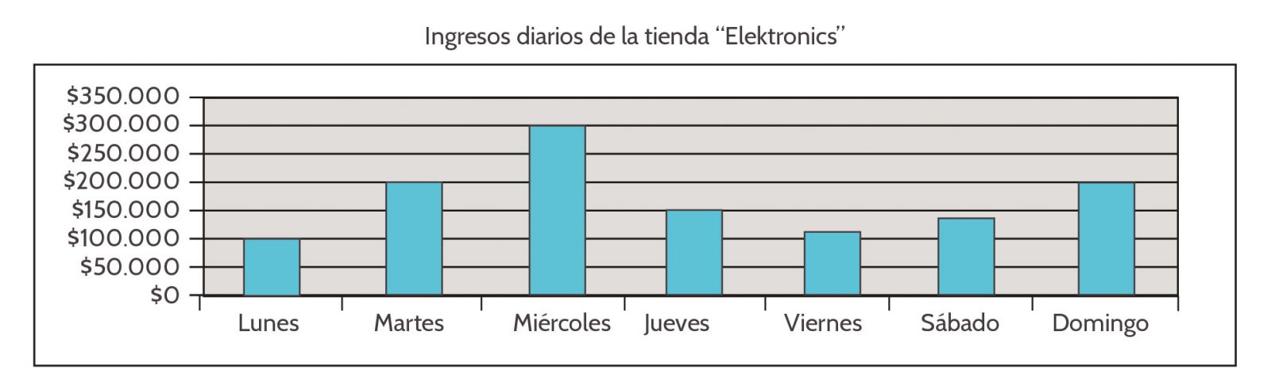
- El promedio de los ingresos mensuales de la tienda corresponde a un valor
A. menor que $160.000.
B. que está entre $160.000 y 170.000.
C. que está entre $170.000 y 180.000.
D. mayor que $180.000.
- En la tabla se presentan los reportes de venta y movilidad de una aerolínea durante una semana.
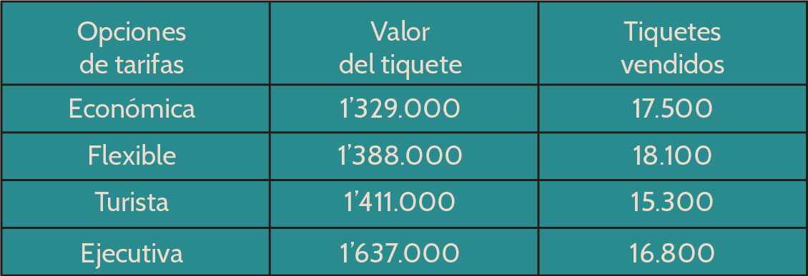
Con base en la información puede afirmarse que
A. los tiquetes más vendidos no corresponden a los de menor precio.
B. los tiquetes menos vendidos corresponden a los de mayor precio.
C. los tiquetes más vendidos corresponden a los de mayor precio.
D. los tiquetes menos vendidos corresponden a los de menor precio.
En un concurso, se gira la fecha de la ruleta:
- Si se gira la flecha dos veces, la probabilidad de que en el primer evento caiga en azul y en el segundo caiga en verde es:
A. B. C. D.
- ¿Cuál es la expresión que permite encontrar la probabilidad de que se gire la flecha y esta se detenga en el color rojo o en el color amarillo?
A. 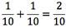 B. 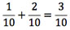 C. 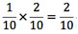 D. 